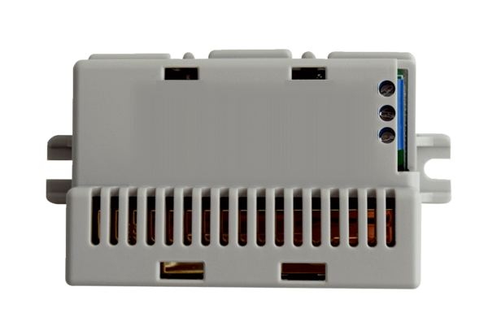Détecteur de CO2 CO2 I WS 120 TrioUnité de conditionnement : 1 pièceGamme: K
Numéro de référence : 0157.1665Fabricant : MAICO

